**TALLER DE INTEGRACIÓN I**

**“Sistema de Administración de Calificaciones”**

**INTEGRANTES**

**Daniel García Alvarado**

**Alejandro Maldonado Navarro**

**Juan Rodrigo Montiel Sosa**

CONTENIDO

Intruducción

2MODELOS DE ANÁLISIS 7

2.1Modelo Esencial 7

2.1.1Modelo Ambiental 7

2.1.1.1Declaración de propósitos 7

2.1.1.2Diagrama de contexto 7

2.1.1.3Lista de Acontecimientos 8

2.1.2Modelo de Comportamiento 9

2.1.2.1Modelo de datos (diagrama E-R) 9

2.1.2.2Modelo de procesos 9

2.2Modelo de Implantación del usuario 10

3MODELOS DE DISEÑO 10

3.1Modelo de implementación del sistema 10

3.1.1Modelo de procesadores 10

3.1.2Modelo de Tareas 10

3.1.3Diseño de datos 10

4PRUEBAS 10

4.1Plan de Pruebas 11

4.2Casos de prueba 11

4.3Resultado de pruebas 11

5CONCLUSIONES 11

6REFERENCIAS BIBLIOGRÁFICAS 11

APÉNDICE A: DICCIONARIO DE DATOS 13

APÉNDICE B: Manual del usuario 14

APÉNDICE C: Registros PSP 14

1. INTRODUCCIÓN

En la actualidad la cantidad de personas que acuden a instituciones educativas es mucho mayor que hace algunos años. Desde educación básica hasta educación media-superior, las escuelas han visto un incremento en la cantidad de estudiantes. Con el incremento de los alumnos, es necesario también un incremento en la eficiencia en la administración de las instituciones.

Como docente, es necesario que el tiempo que se lleve en el control de los alumnos sea mínimo comparado con el tiempo dedicado a preparar material para clases y otras tareas, como la revisión de tareas o exámenes. Para lograr esto, se tiene pensado un sistema de control de alumnos que facilite el proceso de registro de alumnos, control de asistencias y evaluación de tareas.

El sistema a elaborar permite a un docente llevar el control de los avances de un alumno mediante el registro de las experiencias educativas que un alumno cursa, sus calificaciones y el avance en las mismas. El profesor podrá registrar los puntos antes mencionados, así como modificarlos en cualquier momento. También podrá eliminar información del sistema cuando sea necesario, como al concluir un periodo escolar. El sistema le permitirá al profesor acceder a los datos de un alumno en cualquier momento.

1. MODELOS DE ANÁLISIS
   1. Modelo Esencial

El modelo esencial es una descripción del funcionamiento del sistema sin entrar en detalles. Permite conocer a grandes rasgos el sistema y darnos una idea de su propósito general. Está conformado por el modelo ambiental y el modelo de comportamiento, los cuáles serán explicados a continuación.

* + 1. Modelo Ambiental

Es un modelo que permite definir las interfaces entre el sistema y el entorno. Las interfaces del sistema son todas aquellas que produzcan una salida en reacción a un estímulo o acontecimiento, que en este caso pueden ser consultas. De igual forma, permite definir los elementos que van a interactuar con el sistema, así como las fronteras del mismo. Con fronteras del sistema, nos referimos a los límites de los procesos del sistema; los datos que puede entrar y salir.

El modelo ambiental está conformado por la declaración de propósitos, el diagrama de contexto y una lista de acontecimientos, mismos que conforman este documento.

* + - 1. Declaración de propósitos

El sistema pretende la posibilidad de registrar profesores, los cuales podrán de alta materias, alumnos, evidencias y criterios; los alumnos serán agregados a una experiencia educativa, a las evidencias se les colocara un valor (porcentaje de la calificación total) y una descripción, estas evidencias contendrán una serie de criterios los cuales tendrán un valor que sumados todos ellos serán el valor total de la evidencia, de tal forma que a cada maestro sera asociado a un grupo experiencias educativas, y cada experiencia educativa tiene asociado un conjunto de estudiantes, cada estudiante debe ser calificado de acuerdo a los criterios establecidos en las evidencias. Se podrá ver en primera instancia las materias que esta llevando el profesor, los alumnos que están en esa clase y sus respectivas calificaciones, se tendrá acceso a un desglose de calificaciones donde se podrá ver que porcentaje obtuvo en cada evidencia, así mismo las evidencias se van a desglosar en los criterios. El sistema se encarga de hacer los cálculos necesarios para dar las calificaciones finales de los alumnos. El profesor tendrá la oportunidad de dar de baja y actualizar la información de los alumnos, experiencias educativas y evidencias con sus criterios en cualquier momento.

* + - 1. Diagrama de contexto

El diagrama de contexto es una forma de representar la información que se utilizará en el sistema y en él deben distinguirse los almacenes o entidades externas y los que forman parte del sistema.

En el siguiente diagrama de contexto se especifican los almacenes empleados en el sistema de calificaciones así como las entidades que interactúan con él. El profesor es la única entidad que interactuará con el sistema ya que está diseñado para uso exclusivo de maestros. Éstos dan de alta a los alumnos y las experiencias educativas; para cada experiencia educativa se agregan también evidencias, las cuáles a su vez tienen criterios de evaluación. Todos los datos van directamente a los almacenes internos por tanto las consultas para cualquiera de ellos son hechas directamente por el sistema

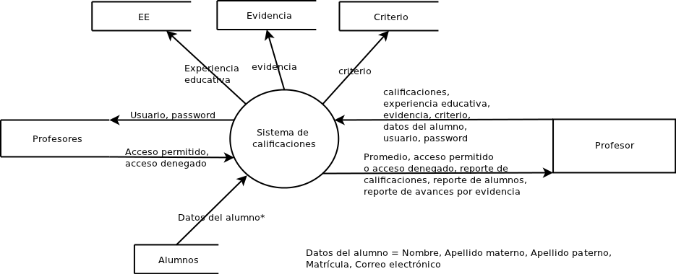

Figura Diagrama de contexto

* + - 1. Lista de Acontecimientos

A continuación se muestra la lista de acontecimientos generales del sistema, es decir, la lista narrativa de los “estímulos” que ocurren en el mundo exterior, a los cuales el sistema debe responder. Estos estímulos pueden ser de flujo de datos (F), temporales (T) o de control (C).

1. El profesor se registra en el sistema
2. El profesor ingresa al sistema
3. El profesor sale del sistema
4. El profesor actualiza su información personal
5. El profesor actualiza su contraseña
6. El profesor ingresa experiencia educativa
7. El profesor ingresa evidencia
8. El profesor ingresa criterios
9. El profesor da de alta alumnos
10. El profesor ingresa calificaciones
11. El profesor importa la información de los alumnos desde un archivo .xlsx
12. El profesor solicita reporte de calificaciones por experiencia educativa
13. El profesor solicita reporte de todos los alumnos a los que enseña
14. El profesor solicita la rúbrica individual del alumno
15. El profesor solicita el avance de los alumnos por criterio
16. El profesor envía la rúbrica del alumno por correo electrónico
17. El profesor modifica datos del alumno
18. El profesor modifica datos de las experiencias educativas
19. El profesor modifica datos de las evidencias
20. El profesor modifica datos de los criterios
21. El profesor elimina información de los alumnos
22. El profesor elimina experiencias educativas
23. El profesor elimina evidencias
24. El profesor elimina criterios
25. El profesor enrola alumnos con una experiencia educativa
26. El profesor modifica la experiencia educativa de alumno
27. El profesor da de baja a un alumno de la experiencia educativa
    * 1. Modelo de Comportamiento
         1. Modelo de datos (diagrama E-R)

El modelo entidad relación del sistema, mantiene atributos tales como profesor, alumno, experiencia educativa (ee), se crean relaciones entre aluno y ee para formar una nueva entidad llamada kardex, tal y como se muestra en la figura 2.1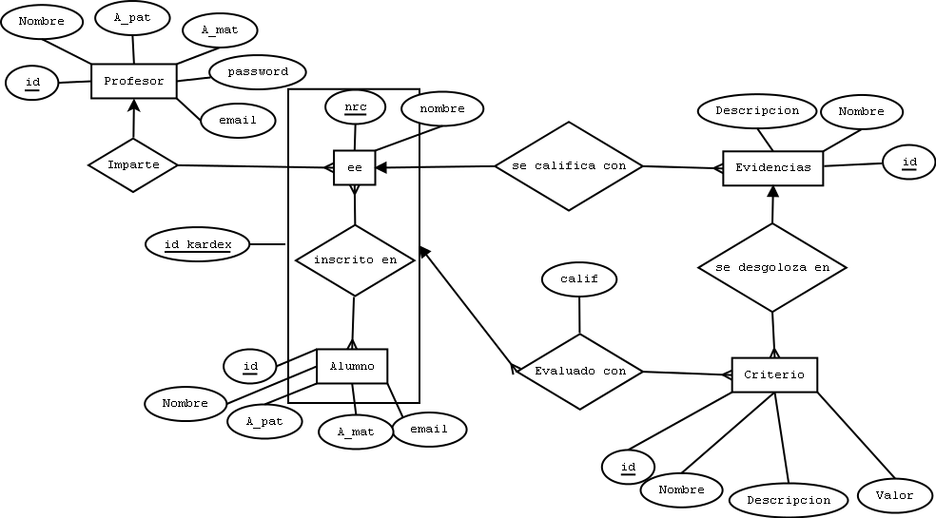

Figura Modelo Entidad-Relación

* + - 1. Modelo de procesos

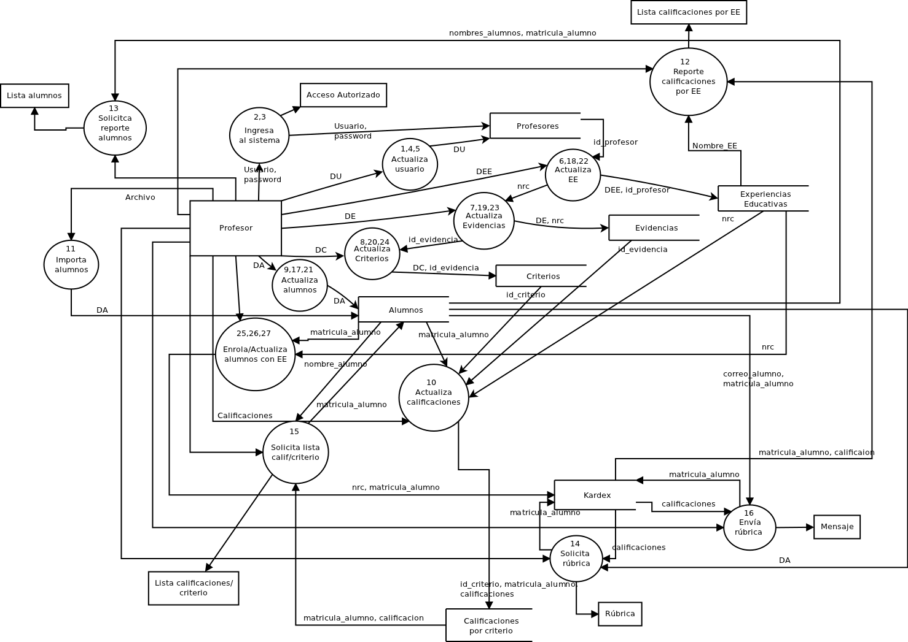

Figura Diagrama de nivel 0

El sistema de usuarios le permitirá al profesor: registrar, actualizar y eliminar alumnos, tal y como se muestra en la figura 4

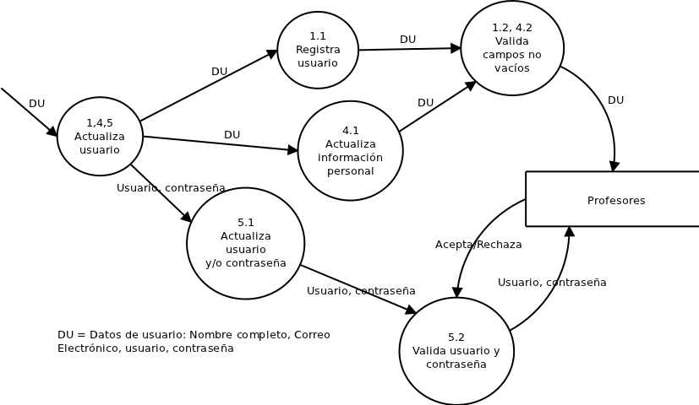

Figura 4

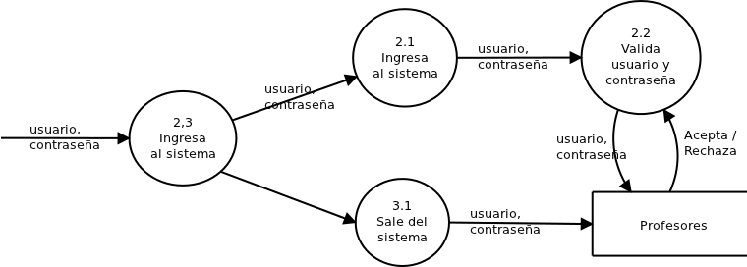

Figura 5

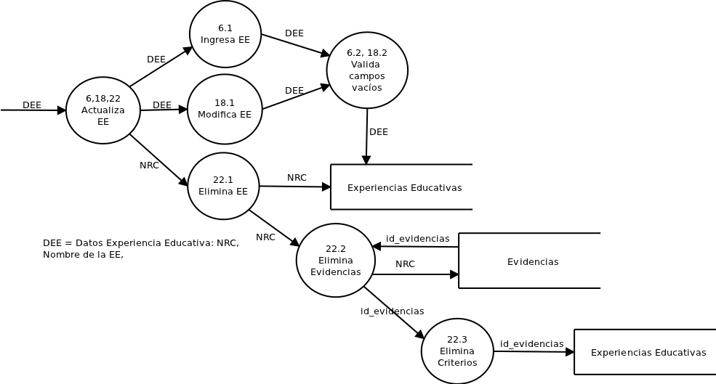

Figura 6

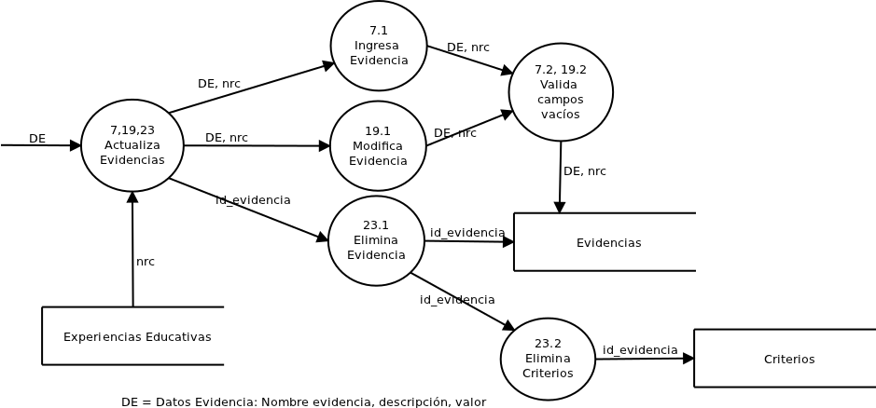

Figura 7

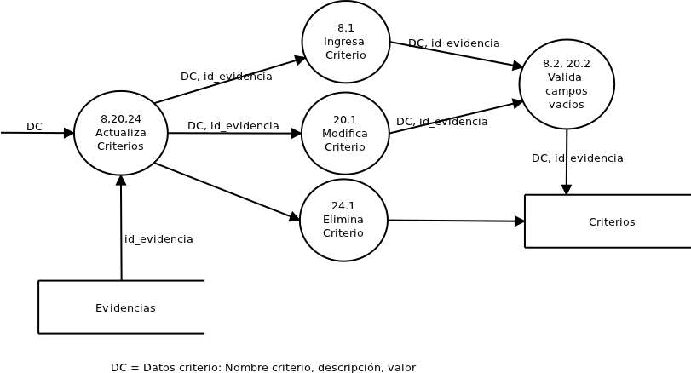

Figúra 8

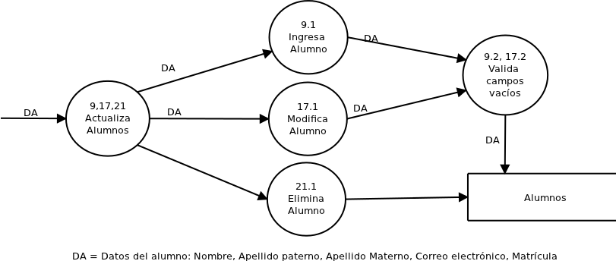

Figura 9

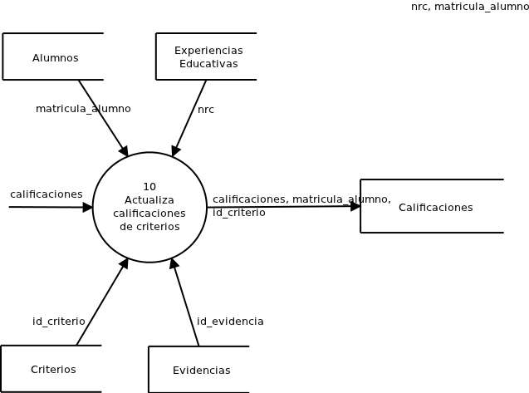

Figura 10

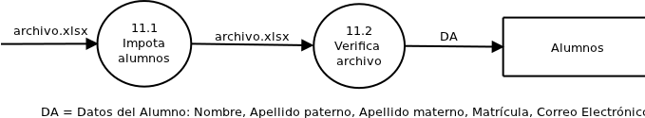

Figura 11

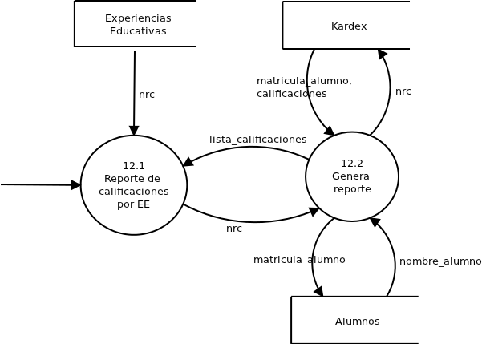

Figura 12

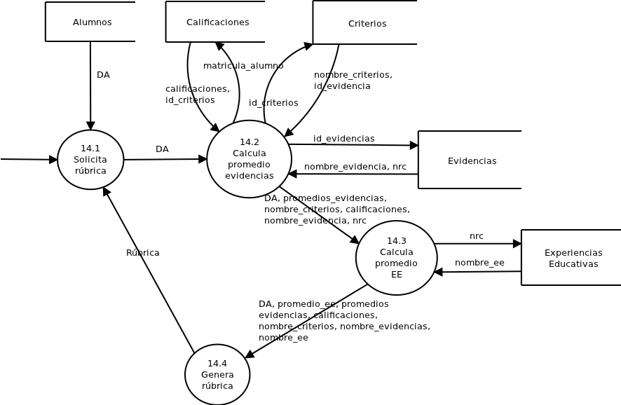

Figura 13

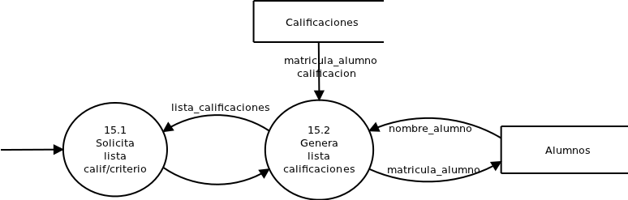

Figura 14

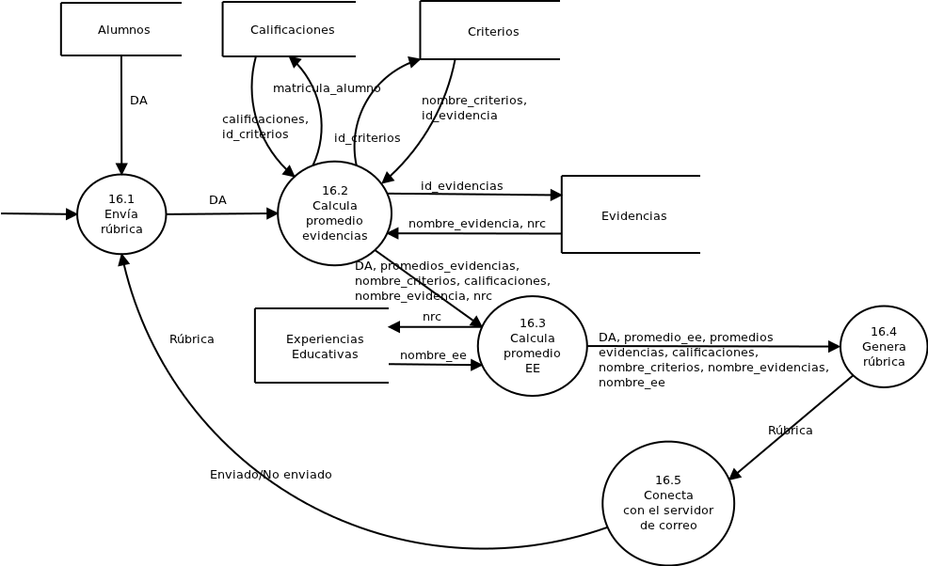

Figura 15

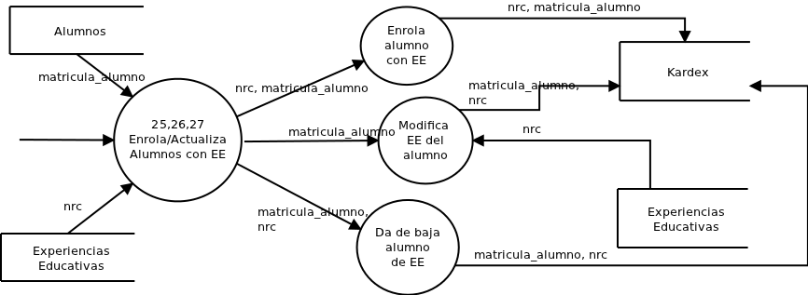

Figura 16

Cada diagrama debe ir acompañado de un texto explicativo.

* 1. Modelo de Implantación del usuario

Poner dos pantallas del prototipo (una de ellas el menú principal), explicar sus opciones y hacer referencia al manual de operación completo

1. MODELOS DE DISEÑO
   1. Modelo de implementación del sistema

Describir en que consiste este modelo

* + 1. Modelo de procesadores

Explicar que dado que el sistema es monousuario solo se presentaran en la tabla cada uno de los procesos con los almacenes que se relacionan a cada uno.

|  |  |
| --- | --- |
| **Nombre del proceso** | **Almacenes involucrados** |
|  |  |
|  |  |

* + 1. Modelo de Tareas

Modelar y describir el diagrama de estructura

* + 1. Diseño de datos

El que verdaderamente está implementado en la base de datos

Modelo relacional, generado por alguna herramienta de diseño de BD, junto con su explicación correspondiente y referenciando el diccionario de datos

1. PRUEBAS
   1. Plan de Pruebas

Mencionar cómo piensan probar su sistema

* 1. Casos de prueba

ESTO ES UN EJEMPLO, DEBEN RESPETAR EL CONTENIDO DE LA TABLA

**ACTUALIZAR CATÀLOGOS**

**Catálogo de categorías**

*Esto es un ejemplo de Agregar Mobiliario*

Tabla Casos de prueba

|  |  |  |  |  |  |  |
| --- | --- | --- | --- | --- | --- | --- |
| **Actividad** | **No** | **Entradas** | **Condiciones de Entrada** | **Salidas Esperadas** | **Condiciones de salida esperadas** | **Result./**  **Salida** |
| Agregar  Mobiliario | 1 | Clave Sefiplan=133  Factura=1344  No. Serie=123  Descripción= Silla  Proveedor= Sears  Marca=Pato  Modelo= Nuevo  Estructura= Metal  Medidas= 1 m  Costo= 100  Fecha de Ingreso= 18/06/2005  Fecha de Modificación= 18/06/2005  Estado= Activo | La base de datos está dada de alta sin datos | Mensaje de “Mobiliario Agregado” | Actualización de la base de datos |  |
|  | 2 | Presionar Agregar sin llenar los datos necesarios |  | Mensaje de “Datos no válidos” |  |  |

* 1. Resultado de pruebas

BREVE DESCRIPCIÓN DEL ÉXITO O FRACASO DE LOS CASOS DE PRUEBA

1. CONCLUSIONES

Con sus palabras que les dejó la experiencia (no en primera persona, tampoco se trata de desahogarse).

1. REFERENCIAS BIBLIOGRÁFICAS

|  |  |
| --- | --- |
| [Yourdon 1998] | Yourdon…..(1998), titulo, editorial, año, lugar |
|  |  |
|  |  |

1. APÉNDICE A: DICCIONARIO DE DATOS

En la siguiente tabla se muestra la definición de todos los datos del sistema, utilizando la notación de la tabla II para la composición datos:

Tabla Notación para la definición de datos

|  |  |
| --- | --- |
| + | *y* |
| () | *Optativo (puede estar presente o ausente)* |
| {} | *Iteración* |
| [] | *Seleccionar una de varias alternativas* |
| ** | *Comentario* |
| @ | *Identificador (campo clave) para un almacén* |
| | | *Separa opciones alternativas en la construcción* |

Tabla Diccionario de datos

|  |  |  |  |  |  |  |
| --- | --- | --- | --- | --- | --- | --- |
| **PERSONAL NO ACADÉMICO** | | | | | | |
| **Dato** | **Descripción** | **Tipo** | **Longitud** | **Composición** | **Valores** | **Valor por**  **defecto** |
| **@**NoPersonal | Número de personal del empleado | Numérico |  | Dígito > 0 + 4 dígitos | 00001-99999 | NULO |
| Paterno | Apellido paterno del empleado | Carácter |  |  |  | NULO |
| Materno | Apellido materno del empleado | Carácter |  |  |  | NULO |
| Nombre | Nombre de pila del empleado | Carácter |  |  |  | NULO |
| idPuesto | Llave foránea del puesto del empleado | Numérico |  |  |  | NULO |
| idCategoria | Categoría del empleado | Numérico |  |  |  | NULO |
| TContratacion | Tipo de contratación del empleado |  |  |  |  | NULO |
| HoraEntrada | Hora de entrada de labores |  |  |  |  |  |
| HoraSalida | Hora de salida de sus labores |  |  |  |  |  |
| InicioMD | Hora de inicio de la media hora de descanso |  |  |  |  |  |
| FinaMD | Hora de fin de la media hora de descanso |  |  |  |  |  |
| **CATEGORÍAS** | | | | | | |
| idCategoria |  |  |  |  |  |  |
| Categoria |  |  |  |  |  |  |
| TPersonal |  |  |  |  |  |  |
|  |  |  |  |  |  |  |

1. APÉNDICE B: Manual del usuario
2. APÉNDICE C: Registros PSP